ข้อมูลผลการดำเนินงานในเชิงสถติ การตั้งจุดตรวจ จุดสกัด สภ.เด่นชัย
ประจำปีเดือน ตุลาคม 2567
ข้อมูล ณ วันที่ 31 ตุลาคม 2567
เดือน/ปี | จำนวนตั้งจุดตรวจ | จำนวน  การเรียกตรวจ  (ราย) | พบกระทำ  ความผิด  (ราย) | จำนวนออกใบสั่ง  เปรียบเทียบปรับ  (ราย) | ไม่พบ  การกระทำผิด  (ราย) | ว่ากล่าวตักเตือน  (ราย)
ตุลาคม 2567 | 12 | 3,460 | 267 | 80 | 3,211 | 187
รวม | 12 | 3,460 | 267 | 80 | 3,211 | 187

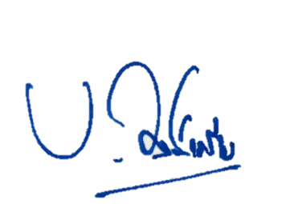
ตรวจแล้วถูกต้อง
พ.ต.อ.
( เบน วงศ์เครือ )
ผกก.สภ.เด่นชัย

